附件7

申报单位操作手册
- 注册登录
注册网址：http://qiye.nbyzzc.com/public/reg.html
登录网址：http://qiye.nbyzzc.com/public/login.html
建议您使用谷歌浏览器访问系统，以便取得最佳浏览效果，谷歌浏览器下载地址：
https://www.google.cn/chrome/

- 审核申报
登录后，点击左侧导航中“申报管理”，可以查看当前申报列表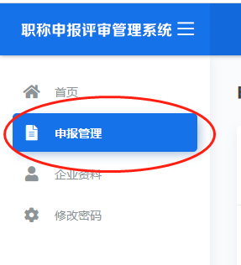

- 查看申报材料
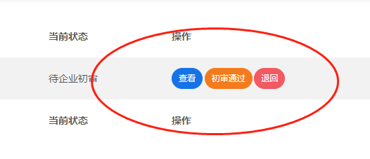
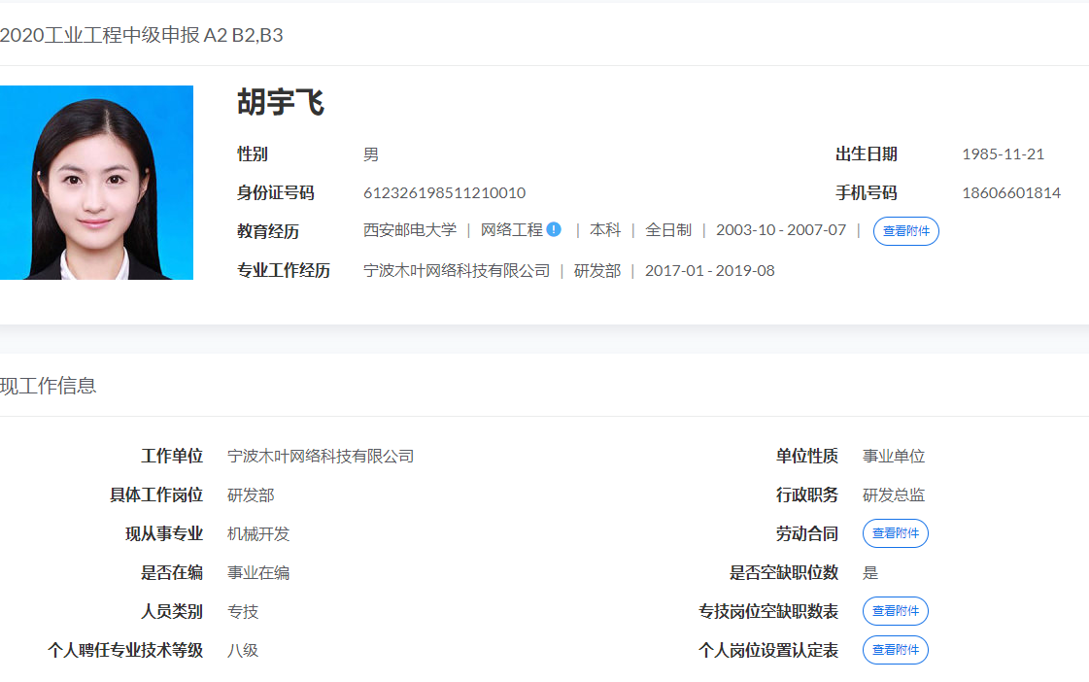
点击“查看”按钮，可以查看当前申报材料

- 审核通过
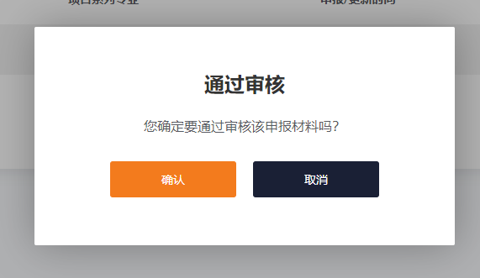
点击“初审通过”，可以通过审核提交至行业主管部门审核

- 退回修改
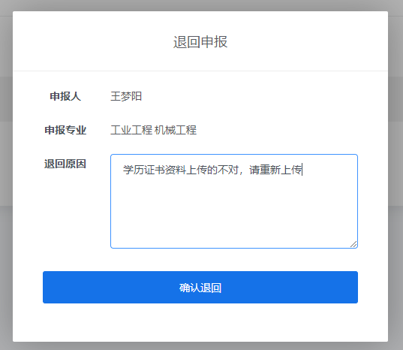
如果审核未通过，您可以点击“退回”并填写退回原因，要求申报人修改后重新提交。

